**МИНИСТЕРСТВО СЕЛЬСКОГО ХОЗЯЙСТВА РОССИЙСКОЙ ФЕДЕРАЦИИ**

**ФЕДЕРАЛЬНОЕ ГОСУДАРСТВЕННОЕ БЮДЖЕТНОЕ**

**ОБРАЗОВАТЕЛЬНОЕ УЧРЕЖДЕНИЕ ВЫСШЕГО ОБРАЗОВАНИЯ КАЗАНСКИЙ ГОСУДАРСТВЕННЫЙ АГРАРНЫЙ УНИВЕРСИТЕТ**

Факультет лесного хозяйства и экологии

Направление 35.04.01 Лесное дело

Направленность (профиль) Лесные культуры, селекция, семеноводство

Кафедра лесоводства и лесных культур

**ОТЧЕТ**

**о производственной практике.**

**Научно-исследовательской работе**

студента М421-01 группы _Темиргалиев Т.А._________________________

(Ф.И.О.)

______________________________________

(подпись, дата)

«Проверен и допущен к защите»

Руководитель практики от кафедры _к.с.- х.н. доцент Ятманова Н.М.

(должность, Ф.И.О.)

______________________________

(подпись, дата)

Отчет защищен «_________________», ___________________

(оценка) дата

Члены комиссии: ______________________________________________

(должность, Ф.И.О.)

______________________________________________

(должность, Ф.И.О.)

______________________________________________

(должность, Ф.И.О.)

**Казань, 2024 г.**

**РАБОЧИЙ ГРАФИК (ПЛАН) ПРОВЕДЕНИЯ**

**ПРОИЗВОДСТВЕННОЙ ПРАКТИКИ.**

**НАУЧНО-ИССЛЕДОВАТЕЛЬСКОЙ РАБОТЫ**

Студента Темиргалиев Т.А. группы М421-01 2 курса

Факультета лесного хозяйства и экологии

Казанского государственного аграрного университета

Кафедры лесоводства и лесных культур

Уральское КГУ по охране лесов и животного мира.

(место прохождения практики (название организации, местонахождение))

с 01.12.2023 г. по 15.05.2024 г.

|  |  |  |  |
| --- | --- | --- | --- |
| № | Наименование  этапа | Содержание этапа | Количество рабочих  дней (недель) |
| 1 | Подготовительный | Подготовительный этап: пройти инструктаж по технике безопасности. Ознакомиться с правилами работы и техникой безопасности при проведении научных исследований. Спланировать научно-исследовательскую работу (выбор темы, обоснование актуальности исследования, изучение научной, методической литературы и программного обеспечения предполагаемых исследований, реферирование научных трудов, составление аналитических обзоров накопленных сведений в мировой науке и производственной деятельности). Ознакомиться и утвердить программу практики, индивидуальное задание и индивидуальный график (план) его выполнения. | 01.12.23 – 04.12.23г. |
| 2 | Основной | Основной этап: выполнить исследования с использованием современных подходов и методов, оборудования. Освоить методики научных исследований и современных методов обработки и интерпретации информации при проведении научных исследований. Изучить и проанализировать фактические данные и данные, имеющиеся в научной литературе по теме практики. Оформить библиографический список основных научных трудов по определенной теме. | 05.12.2023-  30.04.2024 г. |
| 3 | Заключительный этап | Заключительный этап: оформить документы, систематизировать материалы по практике, провести статистическую обработку первичных данных, проанализировать их. Подготовить доклад по отчету по практике, презентацию. Представить отчет по результатам практики (в соответствии с требованиями) для проверки руководителю. Защитить отчет (аттестация обучающегося). | 01.05.2024-  15.05.2024 г. |

При прохождении производственной практики. Научно-исследовательской работы

(название практики)

студент Темиргалиев Т.А._________________________был распределен по следующим рабочим местам: __________практикант _________________

для выполнения видов работ:

|  |  |  |  |
| --- | --- | --- | --- |
| № | Наименование этапа, | Содержание этапа | Количество рабочих  дней (недель) |
| 1 | Вводный этап | Прибытие студента на место практики. Ознакомление с деятельностью. Определение рабочего места, распорядка дня и служебных обязанностей студента - практиканта. Первичный инструктаж на рабочем месте. Вводный инструктаж по технике безопасности. | 01.12.2023 - 04.12.2023 г. |
| 2 | Подготовительный этап | Выбор тематики исследований. Составление совместно с руководителем индивидуального графика (плана) выполнения научно-исследовательской работы на основании индивидуального задания. Подготовка к проведению научного исследования. Подготовка к выполнению научной работы (изучение методов лабораторных исследований; изучение правила эксплуатации исследовательского оборудования; ознакомиться с методами анализа и обработки экспериментальных данных). Сбор данных для оформления отчета о выполненной работе, подготовка к защите отчета | 05.12.2023-  30.04.2024 г. |
| 3 | Выполнение программы практики | Формулирование цели и задач НИР. Утверждение индивидуального графика (плана) работы обучающегося руководителем. Разработка методики проведения НИР. Проведение полевых и лабораторных исследований, систематизация полученных данных. Обработка и анализ первичных результатов. Анализ имеющихся данных в научной литературе по теме НИР; проведение аналитических обзоров и реферирование данных литературы. Сбор и систематизация фактического и литературного материала по теме НИР. | 01.05.2024-  15.05.2024 г. |

Руководитель практики

от Казанского ГАУ __ к.с.- х.н. доцент Ятманова Н.М ____________

(Ф.И.О) (подпись)

М.П.

Студент Темиргалиев Т.А. _____________

(Ф.И.О) (подпись)

**ИНДИВИДУАЛЬНОЕ ЗАДАНИЕ**

для студента Института (факультета) ФЛХиЭ группы М421-01 2 курса

Темиргалиев Т.А.______________________

(Ф.И.О. студента),

выполняемое в период прохождения

производственной практики. Научно-исследовательской работы

с 01.12.2023 г. по 15.05.2024 г. в

Уральское КГУ по охране лесов и животного мира

(место прохождения практики (название организации, местонахождение))

|  |  |  |
| --- | --- | --- |
| № п/п | Формулировка задания | Период ис- полнения |
| 1. | Цель: Задачи исследования. Для достижения поставленной цели решались следующие задачи:  1. приобрести навыки самостоятельного проведения экспериментальных  исследований лесных экосистем, научно-производственных объектов;  2. приобрести умение камеральной обработки лесоводственно-таксационных показателей насаждений с использованием компьютерных технологий, методов математической статистики;  3. приобретение навыков лабораторного анализа компонентов природных  экосистем: растительности, почв, водной среды, представителей животного  мира;  4. приобрести умение составлять научный отчёт, рекомендации, защищать  научные положения. | 01.12.2023- 04.12.2023 г. |
| 2. | 1Содержание работы:  1 Изучить: современное состояние культур  2 Практически выполнить:  - подобрать объекты для изучения динамики на объектах исследования  - заложить временные пробные и контрольные площади на участках исследования  - провести натурные и аналитические исследования  - провести обработку полученных лабораторных данных  3 Приобрести навыки.  Выполнить обработку информации и провести анализ  полученных данных. | 05.12.2023 – 30.04.2024 г. |
| 3. | Предоставление результата: Анализ полученных результатов и  формирование на их основе положений и выводов. | 01.05.2024- 15.05.2024 г. |

|  |  |  |
| --- | --- | --- |
| Руководитель практики  от Казанского ГАУ | к.с.- х.н. доцент Ятманова Н.М. |  |
|  | (Ф.И.О) | (подпись) |

Студент Темиргалиев Т.А.__________ __________

(Ф.И.О) (подпись)

**СОДЕРЖАНИЕ И ПЛАНИРУЕМЫЕ РЕЗУЛЬТАТЫ**

**ПРОИЗВОДСТВЕННОЙ ПРАКТИКИ. НАУЧНО-ИССЛЕДОВАТЕЛЬСКОЙ РАБОТЫ**

студента Факультета лесного хозяйства и экологии

Казанского государственного аграрного университета

группы М421-01_ 2 курса

Темиргалиев Т.А.

(Ф.И.О. студента)

ГБУ «Учебно- Уральское КГУ по охране лесов и животного мира**»**

(место прохождения практики (название организации, местонахождение))

с 01.12.2023г. по 15.05.2024 г.

1. Содержание практики:

|  |
| --- |
| 1. Подготовительный этап: Пройти инструктаж по технике безопасности. Ознакомиться с правилами работы и техникой безопасности при проведении научных исследований. Спланировать научно-исследовательскую работу (выбор темы, обоснование актуальности исследования, изучение научной, методической литературы и программного обеспечения предполагаемых исследований, реферирование научных трудов, составление аналитических обзоров накопленных сведений в мировой науке и производственной деятельности). Ознакомиться и утвердить программу практики, индивидуальное задание и индивидуальный график (план) его выполнения. 2. Основной этап: Выполнить исследования с использованием современных подходов и методов, оборудования. Освоить методики научных исследований и современных методов обработки и интерпретации информации при проведении научных исследований. Изучить и проанализировать фактические данные и данные, имеющиеся в научной литературе по теме практики. Оформить библиографический список основных научных трудов по определенной теме. 3. Заключительный этап: Оформить документы, систематизировать материалы по практике, провести статистическую обработку первичных данных, проанализировать их. Подготовить доклад по отчету по практике, презентацию. Представить отчет по результатам практики (в соответствии с требованиями) для проверки руководителю. Защитить отчет (аттестация обучающегося). |

1. Планируемые результаты практики:

|  |  |  |
| --- | --- | --- |
| Код индикатора достижения компетенции | Индикатор достижения компетенции | Перечень планируемых результатов  обучения по практике |
| ПК-14 | готовностью к получению новых знаний о лесных объектах, способностью проводить прикладные исследования в области лесного и лесопаркового хозяйства | **Знать:** методы обследования лесных культур, методы прикладных исследований при выполнении научно-исследовательской работы  **Уметь:** самостоятельно проводить исследования применять методы обследования лесных культур при выполнении научно-исследовательской работы  **Владеть:** современными методами обследования лесных культур при выполнении научно-исследовательской работы |
| ПК-15 | способностью изучать и анализировать научно-техническую информацию, отечественный и зарубежный опыт по тематике исследования, готовностью использовать современные достижения науки и передовой технологии в научно-исследовательских работах | **Знать:** научно-техническую информацию, отечественный и зарубежный опытпо тематике исследования  **Уметь:** изучать и анализировать научно-техническую информацию, отечественный и зарубежный опыт по селекционным методам в лесовосстановлении, использовать современные достижения науки и передовой технологии в научно-исследовательских работах  **Владеть:** методами изучения и анализа научно-технической информации, отечественный и зарубежный опыт по тематике исследования |
| ПК-17 | способностью разрабатывать программы и методики проведения исследований, выбирать методы экспериментальной работы, разрабатывать теоретические модели, позволяющие прогнозировать процессы и явления в лесном и лесопарковом хозяйстве | **Знать:** программы иметодики учета и оценки лесов; способы анализа и систематизации имеющейся информации по теме исследования; методы научно-исследовательской работы в области лесного дела  **Уметь:** разрабатывать программы и методики учета и оценки лесов; способы анализа и систематизации имеющейся информации по теме исследования; методы научно-исследовательской работы в области лесного дела  **Владеть:** навыкамиразработки программы и методики учета и оценки лесов; способы анализа и систематизации имеющейся информации по теме исследования; методы научно-исследовательской работы в области лесного дела |

Руководитель практики

от Казанского ГАУ _ к.с.- х.н. доцент Ятманова Н.М _____________

(Ф.И.О) (подпись)

М.П.

Студент Темиргалиев Т.А.

(Ф.И.О) (подпись)

**Содержание**

|  |  |
| --- | --- |
| ВВЕДЕНИЕ | 10 |
| 1. Общая характеристика предприятия | 11 |
| 2. Обзор литературы по теме исследований. | 12 |
| 3. Программа исследований. | 13 |
| 4.Методика иследований | 14 |
| 5. Материалы и методы исследований. | 14 |
| Заключение. | 15 |
| Список литературы. | 16 |

**Введение**

Ясень пенсильванский, или пушистый (Fraxinus pennsylvanica Marsh), - вид, относящийся к семейству маслинные (Oleaceae), родом из Северной Америки. Это средних размеров быстрорастущие долговечные деревья, весьма декоративные, они широко используются в лесных культурах и зеленом строительстве [1]. Ясень широко используется в озеленении городов Европы и является весьма распространенным видом в озеленении городов Урала: КаменскУральского, Первоуральска, Новоуральска и других. Цель данного исследования - определить состояние уличных посадок ясеня пенсильванского различного возраста.

Вид устойчив к экстремальным климатическим условиям, широко распространился на большей части западных территорий США и натурализовался в Европе от Испании до России. Это наиболее приспосабливаемый вид, естественным образом растущий на самых различных участках почв: от нейтральных до щелочных, от глинистых с переизбытком влаги до песчаных с ее ограниченным количеством. На землях, подверженных наводнениям, может оставаться здоровым при затоплении до 40 процентов времени в течение вегетационного периода. Но лучше всего, как и большинство деревьев, ясень пенсильванский растет на плодородных, влажных, хорошо дренированных почвах. В культуре это дерево популярно благодаря хорошей форме, устойчивостью к городским условиям и известно с 1783 года. Видовой эпитет географический, относится к названию американского штата в ареале обитания. Морозостоек до -35 °C.

1. **Общая характеристика предприятия**

Уральское государственное учреждение по охране лесов и животного мира Управления природных ресурсов и регулирования природопользования Западно-Казахстанской области (далее - лесное учреждение) расположено в северной части Уральской области, на территории Теректинского, Зеленовского административных районов и города Уральска. Контора лесного учреждения находится в городе Уральске, областном центре Западно-Казахстанской области.

Территория лесного учреждения вытянута с севера-востока на юго-запад вдоль реки Жайык (Урал) примерно на 110 км. Протяженность с севера на юг составляет - 90 км, с запада на восток - 90 км.

Общая площадь лесного учреждения, установленная настоящим лесоустройством, составляет 27846 га.Почтовый адрес лесного учреждения: 090000, Западно-Казахстанская область,г. Уральск, ул. Дамбовый тупик, 5/1.

Лесоустроительные работы в лесном учреждении были проведены в 2016 году на основании договора от 1 февраля 2016 года Nº 14, заключенного Комитетом лесного хозяйства и животного мира Министерства сельского хозяйства Республики Казахстан с республикан-ским государственным казенным предприятием «Казахское лесоустроительное предпри-ятие» (далее - лесоустроительное предприятие).Полевые лесоустроительные работы в лесном учреждении выполнены согласно пункту 2 статьи 55 Лесного кодекса Республики Казахстан (2003) (далее - Лесной кодекс), по 1 разряду лесоустройства в соответствии с Инструкцией проведения лесоустройства (2012) и протоколом первого лесоустроительного совещания по лесоустройству государственных учреждений по охране лесов и животного мира и Актюбинской дистанции защитных насаждений АО «НК «Казакстан темір жолы» Западно-Казахстанской области (далее - протокол

1-го л/у совещания).

**Климат Западно-Казахстанской области**

Климат Западно-Казахстанской области, находящейся на стыке континентов Европы и Азии, отличается высокой континентальностью, которая возрастает с северо-запада на юго-восток. [1] Высокая континентальность проявляется в резких температурных контрастах дня и ночи, зимы и лета, в быстром переходе от зимы к лету. Для всей области характерна неустойчивость и дефицитность атмосферных осадков, большая сухость воздуха и почвы. Зима холодная, преимущественно пасмурная, но не продолжительная, а лето жаркое и довольно длительное. Самым холодным месяцем является январь, температура которого колеблется от -9, -13° С. Средняя температура самого теплого месяца – июля – составляет 22-25° С. Зимой минимальная температура воздуха нередко опускается до -30, -35° С, абсолютный минимум в отдельные очень суровые зимы достигает -37, -44° С. Абсолютная максимальная температура воздуха равна 41-46°. Теплый период со средней суточной температурой воздуха выше 0° изменяется от 219-230 дней в северной части области до 229-243 в южной. Годовое количество осадков колеблется от 330 мм на северовостоке области до 200 мм на юге. За теплый период года выпадает 125-215 мм осадков, и выпадают они в течение года неравномерно. В годовом ходе наблюдается два максимума. Первый максимум на севере области приходится на июль, по мере продвижения к югу он смещается к июню. Второй максимум осадков приходится в большинстве случаев на октябрь. Средние месячные скорости ветра в летний период 3,5-4,5 м/с, в зимний – 4,5- 5,5 м/с. В теплый период в сухую погоду при наличии ветра бывают пыльные бури.

**2. Обзор литературы по теме исследований**

Ясень пенсильванский (Fraxinus pennsylvanica Marsh.) широко используется в лесокультурных технологиях, в том числе, в долинах пойм рек. Это обусловлено его хорошей приживаемостью на гидроморфных типах почв, устойчивостью к кратковременным затоплениям и засухам. Однако в последние десятилетия в этих условиях отмечается его спонтанное распространение за пределы посаженных культур, что дает основание причислять его к потенциально инвазионным видам. При этом, до сих пор недостаточно ясны его экотопические механизмы натурализации (внедрения, выживания и дальнейшего распространения), слабо изучены особенности динамики возрастной структуры и экологическая конфигурация его пространственного распространения (Виноградова и др., 2010; Стародубцева, 2011; Григорьевская и др., 2013; Дудкин, Иванов, 2014; Drescher, Prots, 2016; Mayer et al., 2017; Campagnaro et al., 2018; Холенко и др., 2019; Юферев, Таранов, 2020; Сапанов, Елекешева, 2023). Цель работы – на примере зарастания адвентивным ясенем пенсильванским поймы р. Урал показать некоторые особенности захвата им новых территорий, специфику расселения и перспективы борьбы.

По данным М.К.Сапанов, М.М.Елекешева (2023г), посадки ясеня проводятся и в настоящее время. Культуры в 33–51-летнем возрасте представляют собой низкополнотные мертвопокровные древостои со средней высотой 9–10 м при среднем диаметре 8–12 см. Посаженные культуры находится в удовлетворительном состоянии. Тем не менее, самосевные экземпляры распространились повсеместно, особенно вблизи этих насаждений. В естественных лесах ясень первоначально внедряется в опушечные ряды, на осветленные поляны, вдоль тропинок и дорог. Основной особенностью является то, что Мониторинг луговой, болотной и водной растительности, ресурсообразующих и инвазионных видов 167 внутри лесного участка, представленного тополями белым и черным, ивой белой и другими видами, приживаются и долговременно сохраняются до возраста плодоношения лишь отдельные экземпляры ясеня, которые могут достигать высоты 5– 7 м. Именно вблизи этих плодоносящих экземпляров появляется массовый самосев, который впоследствии может образовать пологовый подлесок высокой сомкнутости. К сожалению, дальнейшая судьба такого подлеска нам не известна, ввиду отсутствия аналогов. Однако не вызывает сомнения то, что ясень будет впоследствии оказывать существенное влияние на функционирование естественных лесов, так как встречаемость отдельных плодоносящих деревьев этого вида на лесных участках достаточно велика, и многие из них как бы «ждут своего часа». На исконно безлесных территориях, занятых пойменной луговой растительностью, ясень появляется в понижениях мезорельефа вскоре после начала плодоношения деревьев вблизи созданных культур на расстоянии до 60–70 м. Площадь каждой обособленной куртины ограничивается площадью занятой ею низины в виде естественных замкнутых блюдцеобразных западин, искусственных траншей, рытвин или является частью открытых пологих депрессий гидрографической сети (ложбин, лощин). При этом, образовавшиеся куртины могут быть одновозрастными, что свидетельствует об одновременном заселении ясенем этих мезопонижений рельефа. Однако в куртинах могут встречаться единичные экземпляры более старшего возраста, что указывает на механизм его поэтапного заселения. Общее количество куртин на каждом лугу может быть достаточно большим в зависимости от близости культур и количества мезопонижений в рельефе. Вследствие этого луга приобретают саванноподобный вид. Основной особенностью распространения ясеня на таких исконно безлесных пойменных территориях является возможность его дальнейшего распространения уже от этих куртин. Такая поэтапная экспансия не оставляет надежд на возможность обособления ясеня на конкретной территории.

**3. Программа исследований**

1. Изучить лесокультурный фонд Уральского коммунального государственная учереждения по охране лесов и животного мира;

2. Подобрать объект Уральского лесничество

3. Заложить пробные площади для изучения особенностей роста, состояния культур ясеня пенсильванского;

4. Провести анализ полученных результатов.

**Индивидуальное задание**

Моя научно-исследовательская работа связана с изучением состояния ясеня пенсильванского. Ясень пенсильванский – живописный представитель семейства Маслиновые с нестандартными листьями и раскидистой кроной, создающей приятную полупрозрачную тень. Он легко приспосабливается к экстремальным климатическим условиям.

**4. Материалы и методы исследований**

Чтобы провести исследование в моей диссертации, вы должны знать местонахождение этой области.

Государственное учреждение по охране лесов и животного мира Расположенное РК Казахстан ЗКО в г.Уральск главный офис расположено на окрайне города наберегу реки Урал

Район, в котором проводились исследования в соответствии с региональным физико-географическим районированием лесов Казахстана, входит в Западно-Казахстанскую провинцию.

Место обследования № 1 в 10-11 км восточно северной стороны города Уральска в Уральском лесничестве государственного учреждения по охране лесов и животного мира "Уральское".

Городские леса , находящиеся в ведении Уральского государственного учреждения по охране лесов и животного мира, расположены в восточной части.

Место исследования № 2 (37 квартал 30 выдел) не находится в хороших климатических условиях. Он расположен в засушливой степной части Западно-Казахстанской области, его почва темно-бурая. Распространены сухие ветры и интенсивная атмосферная засуха.

Последнее лесоустройство было проведено казахстанскими лесоустроительными предприятиями в 2016 году.

**Заложить пробные площади для особенностей роста, состояния, продуктивности культур ясеня.**

При частичном перерасчете в производственных условиях строим испытательные пробные площади для определения хода роста деревьев.

Место для заложение испытательных площадок выбирают в части лесохозяйственно – таксационных признаков и условий произрастания исследуемого участка не ближе 30 м к дорогам, площадкам, извилистым тропам и другим местам, влияющим на изменение исследуемых признаков. Надежность и ценность полученных данных зависит от правильного выбора места для разметки испытательного полигона.

**Провести анализ полученных результатов**

Получить таксационные показатели ясеньевых лесов из материалов создания лесного хозяйства и дать характеристику ясеньевых лесов Западного Казахстана в целом;

- строительство испытательных площадок для изучения хода роста по высоте и диаметру ясеньевых древостоев;

- статистическая оценка полученных таксационных показателей с измерением диаметра, высоты, площади, полноты деревьев на испытательных площадках;

- сравнение показателей среднего диаметра и средней высоты с минимальными и максимальными показателями ясеньевых лесов общей области ясеньевых древостоев;

- оценка продуктивности по площади и запасам ясеньевых лесов по области;

- характеристика молодых побегов на испытательных площадках

**Методика определения роста по высоте и диаметру**

Камбиальный слой стволов и ветвей ежегодно закладывает новый слой дерева в течение вегетационного периода, при этом меристематические клетки верхушечной почки увеличивают высоту дерева и длину ветвей. В результате ствол и ветви растут, то есть увеличиваются в размерах. Естественное увеличение размера дерева называется ростом. Особенно важен рост ствола. Это зависит от типа дерева, условий выращивания, возраста деревьев и экономических показателей.

При изучении роста дерева необходимо установить постоянную связь между размером роста и факторами, определяющими рост.(рис.4.1)

Сравнивая рост леса в разных географических широтах, нетрудно сделать вывод, что его интенсивность зависит от климатических условий. Кроме того, изучая динамику роста лесов, некоторые исследователи пытались найти так называемый климатический индекс, который показывает связь между климатом и продуктивностью лесных насаждений в этом районе.

В некоторых географических регионах климат в первую очередь определяет мощность древесной растительности. Хотя почва является важным фактором, она зависит от климата.

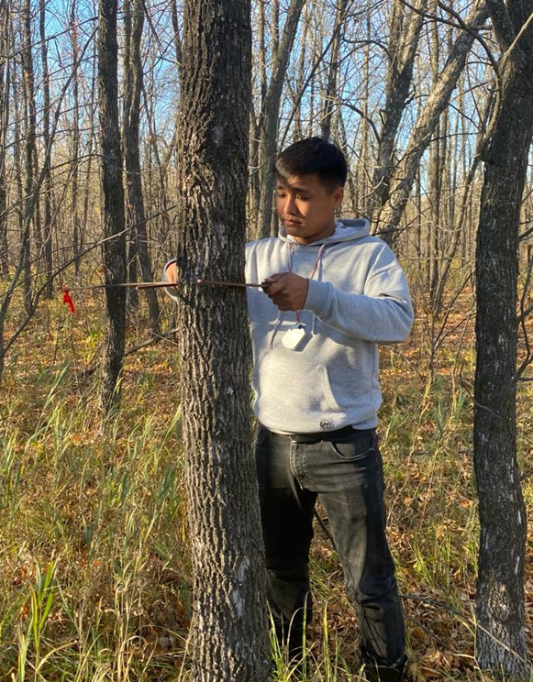

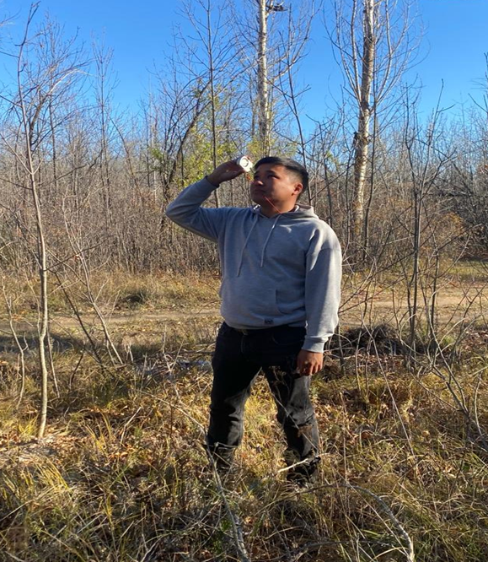

Рис-4.1 Измерения диаметра и высоты дерева с высотомером Suunto

**Объекты исследований**

Объектами исследований служили участки лесных культур ясеня пенсильванского, произрастающие на территорий Уральского лесничества Уральского КГУ по охране лесов и животного мира

Уральское государственное учреждение по охране лесов и животного мира Управления природных ресурсов и регулирования природопользования Западно-Казахстанской области (далее - лесное учреждение) расположено в северной части Уральской области, на территории Теректинского, Зеленовского административных районов и города Уральска. Контора лесного учреждения находится в городе Уральске, областном центре Западно-Казахстанской области. Территория лесного учреждения вытянута с севера-востока на юго-запад вдоль реки. Река Жайык (Урал) примерно на 110 км. Протяженность с севера на юг составляет - 90 км, с запада на восток - 90 км. Общая площадь лесного учреждения, установленная настоящим лесоустройством, составляет 27846 га.

**Объект 1. Квартал 25, выдел 16 (рис.2.2, 2.3)** Уральского КГУ Уральского участкововго лесничества.Расстояние между рядами 3 м, размещение в ряду 1 м. Площадь – 0.6 га, тип условий местопроизрастаний – С2)

Квартал 25 выдел 16.Площадь 0.6 га.Лесные культуры**.**Бонитет – 3.Тип леса – Я.Порода – Ясень.Возраст – 68 лет.Нср – 16 м.Дср – 18 см.Полнота – 0,6.Запас – 130 м3/га

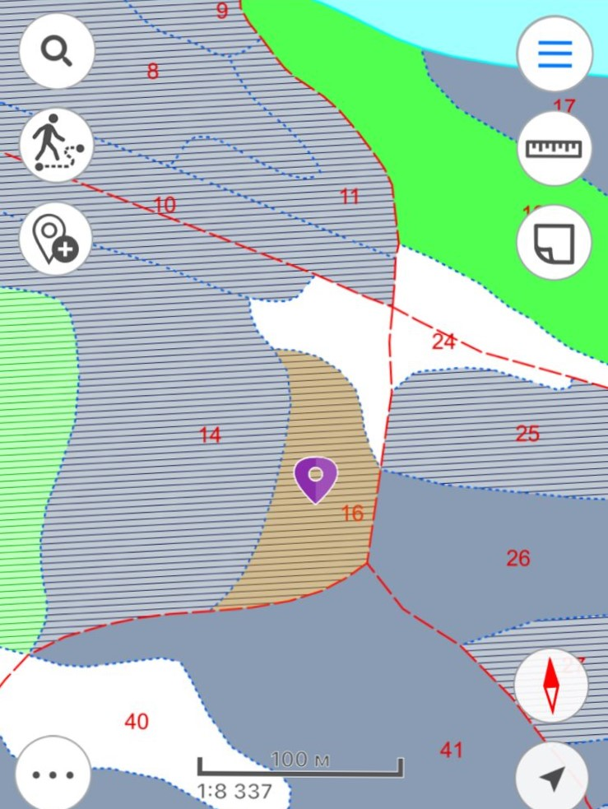

Рис-4.2 Абрис объекта 1 ( приложение ORMANKZ)

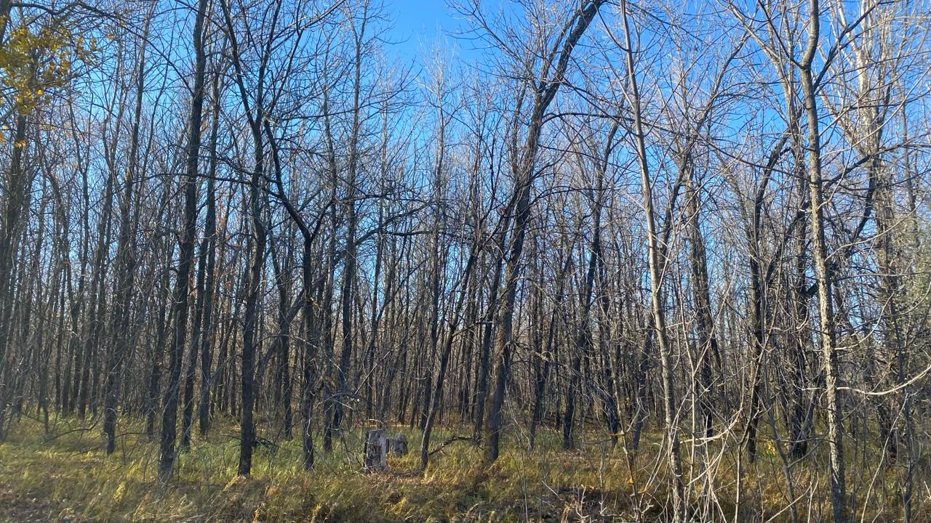

Рис-4.3 – Культуры ясены пенсильванского, объект 1

Объект 2. Квартал 37 Выдел 30 рис-2.-2.2; Квартал 37 выдел 31сенокос рис-2.3

Уральского КГУ Уральского участкового лесничества.Расстояние между рядами 3 м, размещение в ряду 1 м. Площадь – 12 га, тип условий местопроизрастаний – С2

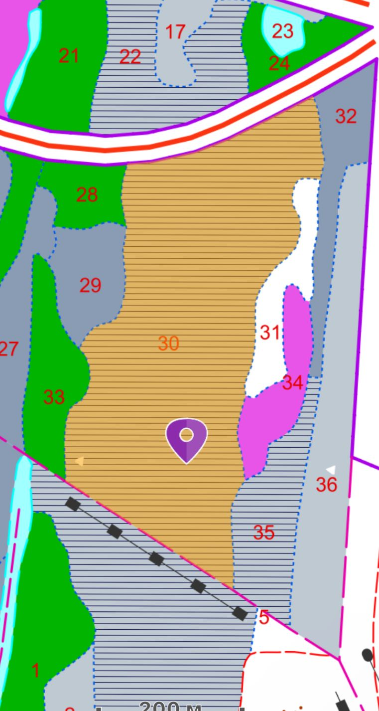

Рис-4.5. Абрис объекта 2 ( приложение ORMANKZ)

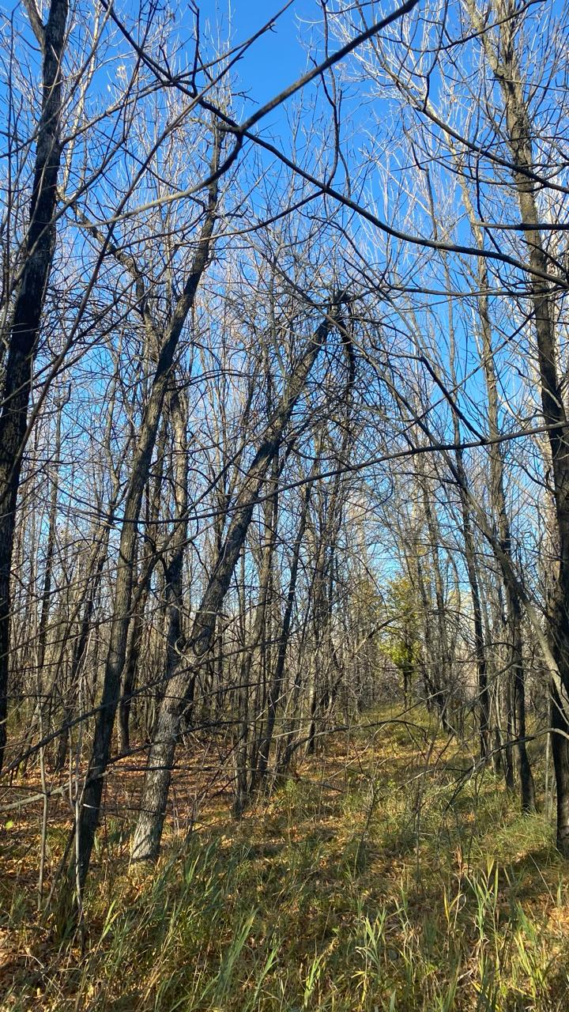

Рис-4.6 Фотография объекта 2



Рис-4.7. Абрис объекта 2 (приложение ORMANKZ)

Объект 2 В квартале 37 выделе 31,по таксационному описанию сенокос но растёт ясень. Провел таксацию полностью и посчитал 523 деревьев.

**5.Материалы исследований**

Проблемами повышения продуктивности наших лесов приводит к необходимости введения их состав быстрорастущих ценных пород.

Проведено изучение роста и состояния лесных культур ясеня пенсильванского. Это интродуцент, который хорошо себя зарекомендовал в засушливых условиях Западного Казахстана. По сравнению с другими древесными породами, которые произрастают в данном регионе, ясень пенсильванский зарекомендовал себя как устойчивая и быстрорастущая порода, хорошо адаптировавшаяся порода.

Лесные культуры выращивают из сеяенцв, выращиваемых в лесных питомниках . Обработку почвы проводят частично (рис.5.1)

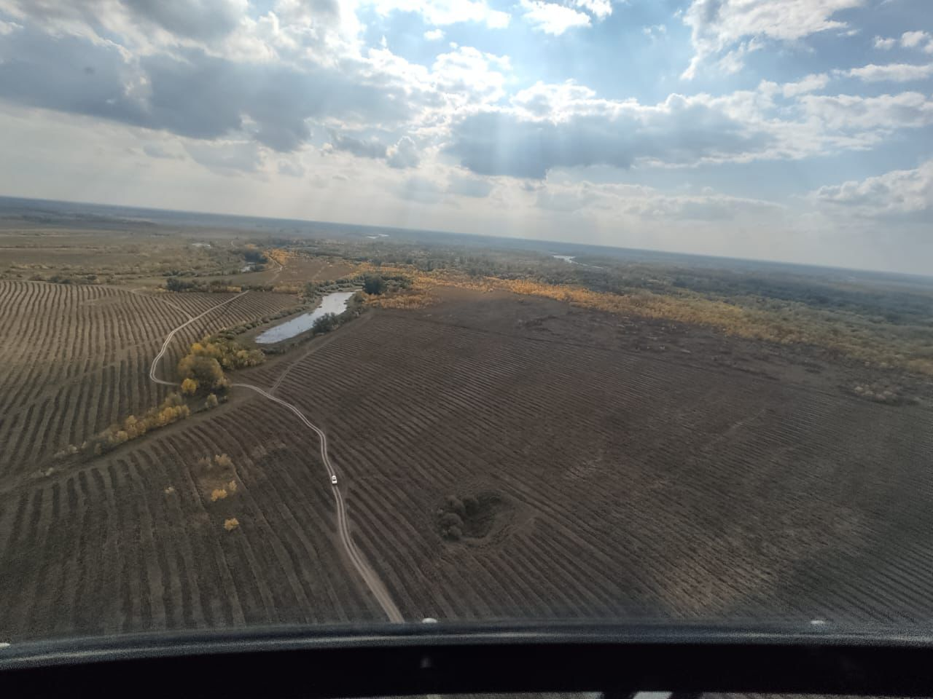

Рис 5.1 Обработка почвы

В настоящее время ясень стал даже инвазивным видом, который стал самовозобновляться. С связи с этим для изучения вы подобрали участки лесных культур (объект 1), а для сравнения – участок с естественным возобновлением (объект 1).

Первый объект представляет собой разновозрастные культуры ясеня. Результаты статистической обработки представлены в таблице 4.1. Средний диаметр составил 13,3 см, высота – 11,5 м. В выборке представлено больше всего растений с диаметром 10 см, а высоты – 14,6 см. Изменчивость большая по обоим параметрам.

**Таблица5.1. Статистические показатели роста культур ясеня пенсильванского, объект 1**

|  |  |  |  |  |  |  |  |  |
| --- | --- | --- | --- | --- | --- | --- | --- | --- |
| Среднее  Мх,см | Ошибка среднего mx | Мин  min | Мах  max | Мода | Стан.  Отклон,  Sx | Коэфф,  Измен,  V,% | Ассиметрия,  A | Эксцесс  E |
| Диаметр,см | | | | | | | | |
| 13,3 | 0,2 | 4,5 | 26,6 | 10 | 4,1 | 30,8 | 0,4 | -0,0 |
| Высота,, м | | | | | | | | |
| 11,5 | 0,2 | 3,6 | 20,6 | 14,6 | 3,1 | 28,6 | -0,0 | -0,5 |

На втором объекте средний диаметр насаждения составил 12,6 см. Разброс диаметр очень большой от 2,2 до 56,5 см. Данным факт подтверждается и коэффициентом изменчивости.

**Таблица.5.2. Статистические показатели диаметра насаждений ясеня пенсильванского, объект 2**

|  |  |  |  |  |  |  |  |  |
| --- | --- | --- | --- | --- | --- | --- | --- | --- |
| Среднее  Мх,см | Ошибка среднего mx | Мин  min | Мах  max | Мода | Стан.  Отклон,  Sx | Коэфф,  Измен,  V,% | Ассиметрия,  A | Эксцесс  E |
| Диаметр,см | | | | | | | | |
| 12,6 | 0,2 | 2,5 | 56,6 | 10 | 6,5 | 51,5 | 2,0 | 6,8 |

Особенности роста и продуктивности объектов представлены в табл.5.3

**Таблица 5.3.Рост и продуцировность ясеня пенсильванского**

|  |  |  |  |  |  |  |
| --- | --- | --- | --- | --- | --- | --- |
| Таксационный состав культур | Порода | Возраст | Средние | | | Запас |
| Высота, м | Диаметр, см | м 3 | |
| Объект 1 | 10Я | 28  20  27  10 | 6  4,5  4,5  2 | 8,7  5  8  2,5 | 130 | |
| Объект 2 | Естеств. возоб | 12  16  12 | 5  5,5  5 | 2,5  6  2,6 | 160 | |

В естественных насаждениях хотя и диаметр меньше чем у культур, но за счет полноты можно получить большую продуктивность. Биометрические показатели объектов представлены в

Оценка состояния изучаемых объектов представлена на рис. 4.6. На первом объекте количество здоровых деревьев составило всего 34%, а усохших 66%. На втором - 42 и 58% соответственно.

**Рис.5.2 – Оценка состояния насаждений на исследуемых объектах (%)**

На состояние лесных культур ясеня оказывает множество факторов.

Основной проблемы лесоразведения является не хватка земли ГЛФ. Из-за этого Уральскому КГУ приходится запрашивать земли у районов, которые предназначены по категории к сельско- хозяйственным землям. При этом возникает на таких землях другая проблем – на таких землях находится ареал обитания парнокапытных - Сайгаков и еще происходит не законная пастьба скота.

Так, лесные культуры, посаженые 2022 году в районе Таскалы г.Уральск в объеме 190га парнокапытные повредели около 40 гектаров культур от это и страдает лесоразведения и сельское хозяйство. Вся проблема от парнокопытных а именно Сайгака до не давнего времени было разрешено отстрел сайгаков. Если в начале 2022 года составляла 801 тысячу голов,то уже после окота выросла до 1,2 млн голов.

Необходимо рекомендовать создание лесных культур более в малом объёме и ограждения электро пастухом с установлением чучел.

Таким образом, ясень пенсильванский в настоящее время стал инвазивной породой, которая даже лучше растет в естественных условиях. Создавать лесные культуры рекомендуем только в более засушливых районах путем посадки , где прорастание семян затруднено.

**Заключение**

Ясень Пенсильванский - дерево с поистине широкой и щедрой душой. Но состояние культур ясеня песнильванского ожидает лучшего. В посадках трудно отыскать здоровые деревья. Даже если на деревьях отсутствуют признаки повреждения крон листогрызу-щими вредителями и нет признаков поражения грибными болезнями, деревья или подвергались обрезанию ветвей (иногда неоднократному). В изучаемых типах леса процесс естественного возобновления протекает не всегда удовлетворительно. В связи с обильным и частым плодоношением ясеня пенсильывансокго, лучшим способом по содействию возобновительных процессов является минерализация почвы. В сырых условиях местопроизрастания необходимо создавать микроповышения.

**Список использованной литературы**

1. <https://www.kazhydromet.kz/ru/klimat/klimat-kazahstana-pooblastyam>.

2. Республика Казахстан. Окружающая среда и экология. Т.3. Под. ред. Медеу. А.Р. 2-е изд. Алматы, 2010. - С. 366-367.

3. Официальный Интернет-ресурс Западно-Казахстанской области [электронный ресурс].- 2000-2014. - URL: http://bko.gov.kz (дата обращения: 25.05.2015).

4. Е.Н. Вилесов, А.А. Науменко, Л.К. Веселова, Б.Ж. Аубекеров. Физическая география Казахстана: учебное пособие. - Алматы: Изд-во ≪Казак университет≫, 2009. - 362 с.

5. Мун А.И., Бектурова А.Б. Распределение микроэлементов в водоемах Казахстана.-Алматы: Наука, 1991.-263 с.

6. Веселов В.В., Сыдыков Ж.С. Гидрогеология Казахстана. - Алматы: Институт гидрогеологии им. У.М. Ахмедсафина, 2004. - 484 с.

7. Веселов В.В. Гидрогеологическое районирование и региональная оценка ресурсов подземных вод Казахстана: (анализ результатов исследований за 1961-2002 гг.).-Алматы, 2002. - 438 с.

8. Чуйков Ю.С. Растительный мир Каспийского моря // Каспий - настоящее и будущее. - Астрахань: Изд-во ИТА "Интерпресс", 1996. - с.30-60.

9. Агроклиматический справочник по Западно-Казахстанской области. - Л.: Гидрометеоиздат, 1960. - 127 с.

10.Мамышева М.В., Дарбаева Т.Е., Бохорова С.Н. Парциальные флоры в пределах Общего Сырта на территории // Известия Самарского научного центра РАН, 2010, том 12, №1-3. - С. 757-759.

11.Петренко А.З. Зеленая книга Западно-Казахстанской области. Изд-во РИО, 2001. -194 с.

12.Ботаническая география Казахстана и Средней Азии / Под ред. Е.И. Рачковской и др.- СПб., 2003. - 424 с.

13.Байдулова Л. Животный мир Западно-Казахстанской области. - Уральск, 2001. - 132 с.

14.Республика Казахстан. Том 3: Окружающая среда и экология. Под. ред. Медеу. А.Р. 2-е изд. -Алматы, 2010. - С. 134-147.

15.Почвы Казахской ССР. - Алма-Ата: Изд-во ≪Наука≫, 1983. - 238 с.

16.Почвенная карта Казахской ССР. Под редакцией У.У. Успанова. М-ба 1:2500000. - М.: Изд-во ≪ГУГК≫, 1976. - 2 с.

17.Ерохина О.Г., Кусаинова М.М., Соколов А.А., Пачикин К.М. Почвенная карта // Национальный атлас Республики Казахстан. Том 1: Природные условия и ресурсы. - Алматы, 2006. - С. 96-97. 42

18.Плодородие почв // Национальный атлас Республики Казахстан. Том 3: Окружающая среда и экология. -Алматы, 2006. - 85 с.

19.Ерохина О.Г., Кусаинова М.М., Соколов А.А., Пачикин К.М. Почвы Казахстана // Республика Казахстан. Том 1: Природные условия и ресурсы. -Алматы, 2006. - С. 316361.

20.Соколов А.А. Природные зоны Казахстана // Агрохимическая характеристика почв СССР. Казахстан и Челябинская область. - М.: Изд-во ≪Наука≫, 1968. - С. 9-24.